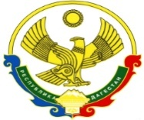

**РОССИЙСКАЯ ФЕДЕРАЦИЯ**

**РЕСПУБЛИКА ДАГЕСТАН**

**МИНИСТЕРСТВО ОБРАЗОВАНИЯ И НАУКИ РЕСПУБЛИКИ ДАГЕСТАН**

**МУНИЦИПАЛЬНОЕ КАЗЕННОЕ ОБЩЕОБРАЗОВАТЕЛЬНОЕ УЧРЕЖДЕНИЕ**

**«МКОУ «Н-Каранайская оош»»**

**368208, Республика Дагестан, Буйнакский район, с. Н-Каранай, ул. Имама Газимагомеда 30,**

**e-mail:** [**azizat.abdulaeva@mail.ru**](mailto:azizat.abdulaeva@mail.ru)

**_____________________________________________________________________________________**

**Информация по целевой программе**

**«Развитие национальных отношений в Республике Дагестан»**

**за III –квартал 2019-2020 учебного года в МКОУ «Н-Каранайская оош»**

**План**

|  |  |  |  |  |  |  |
| --- | --- | --- | --- | --- | --- | --- |
| **№** | **Наименование мероприятия** | **Классы** | **Кол-во уч-ся** | **Сроки** | **Ответственные** | **Приглашенные** |
| 1 | «День Государственного флага Российской Федерации» | 9 кл | 7 уч-ся | 22.08.2019г. | Зам по УВР: Абдулаева А.М. |  |
| 2 | День Единства народов Дагестана:   * Классный час: «Моя малая Родина» * Круглый стол «В единстве наша сила» * Акция «Дерево дружбы» * Беседа «Я-Дагестанец» * Выставка, посвященная ко Дню Единства народов Дагестана * Классный час: «Мужество и сила» * Просмотр видеофильма «Наш край родной» | 3 кл  9 кл  2-4 кл  6 кл  4-7 кл  5 кл  1 кл | 4уч-ся  7 уч-ся  14 уч-ся  4 уч-ся  14 уч-ся  4 уч-ся  6 уч-ся | 14.09.2019г.  14.09.2019г.  14.09.2019г.  14.09.2019г.  14.09.2019г.  14.09.2019г.  14.09.2019г. | Кл.рук.: Султангусейнова Д.М.  Кл.рук:  Магомедова С.А.  Психолог: Шахболатова З.А.  Кл.рук.:  Ханмагомедова У.У.  Библиотекарь: Магомедова М.А.  Кл.рук.: Адуева Д.Г.  Кл.рук.: Гасанова П.М. | Зам по УВР: Абдулаева А.М., родители: Тебеева М., Мамаева А., Хайбулаева С., Махдиева Д., Гасанова Г. |
| 3 | «Сила России- в единстве народов» | 8-9кл | 11 уч-ся | 23.09.2019г. | Учитель истории: Магомедова С.А. | Зам по УВР: Абдулаева А.М. |
| 4 | Конкурс рисунков «Моя маленькая Родина» | 5-7 кл | 11 уч-ся | с 17.09. по 21.09.2019г. | Учитель ИЗО: Бартыханова З.Г. | Зам по УВР: Абдулаева А.М., учитель нач.кл: Тебеева М.М. |

14 сентября в школе были проведены ряд мероприятий, посвященные ко Дню единства народов Дагестана.

Учитель истории Магомедова С.А. провела круглый стол среди учащихся 9 кл. на тему: «В единстве наша сила», где в очередной раз отметила важность дружеских отношений, соблюдения традиций каждого народа. Учащиеся выступали со своими рефератами.

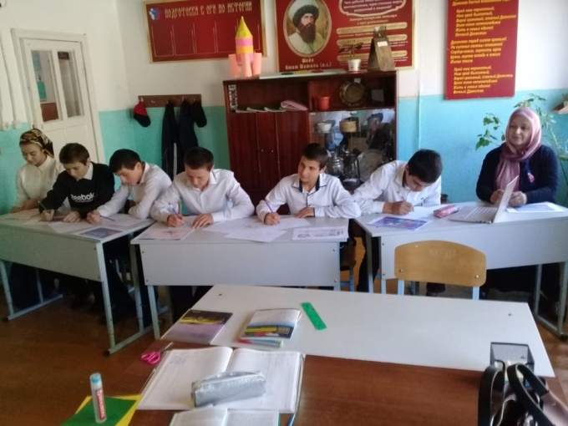 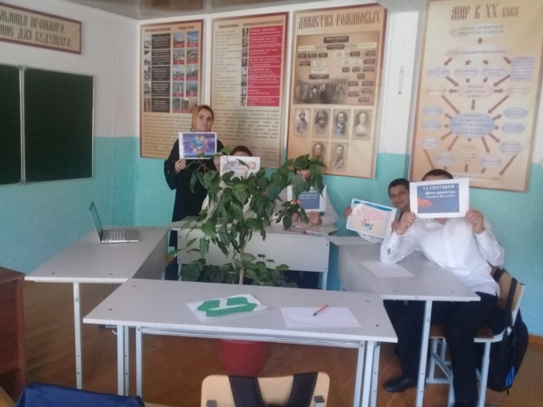

Султангусейнова Д.М. классный руководитель 2 класса провела классный час на тему: Моя малая Родина». Классный час был очень насыщенным: учащиеся 2 класса читали стихи, пели песни, танцевали.

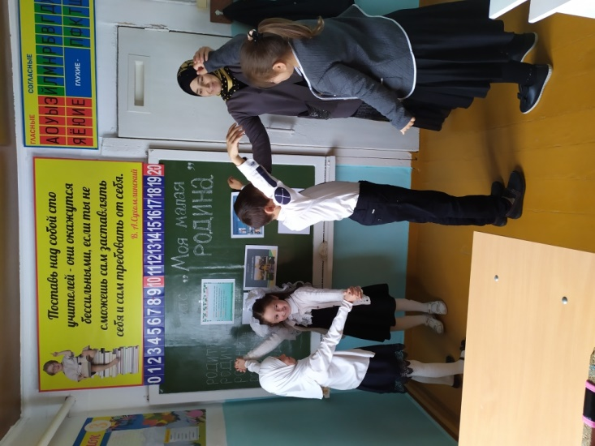

Библиотекарь: Магомедова М.А. провела выставку, посвященную Дню единства народов Дагестана. Учащиеся приняли активное участие в выставке.

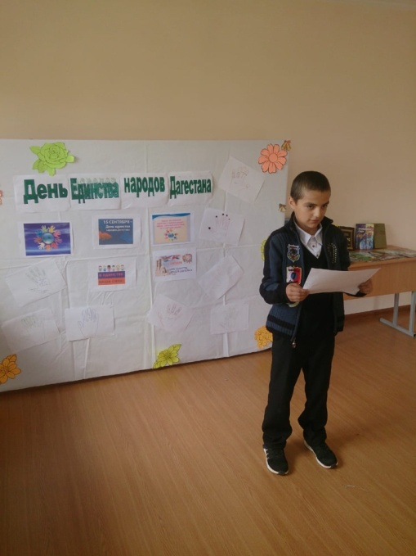

1 класс с учителем Гасановой П.М. просмотрели видеофильм: «Наш край родной»

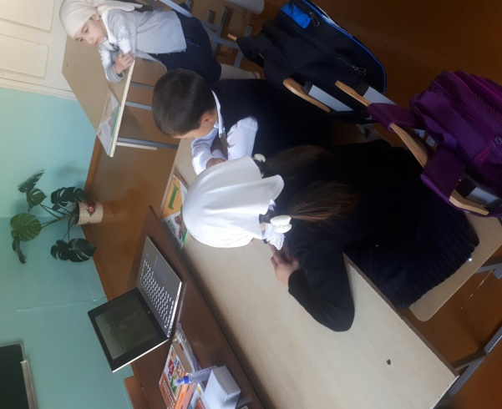

Психолог школы: Шахболатова З.А. провела акцию среди начальных классов «Дерево дружбы»

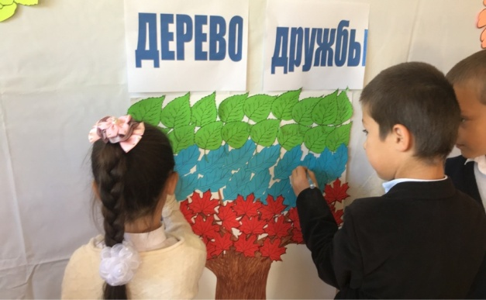 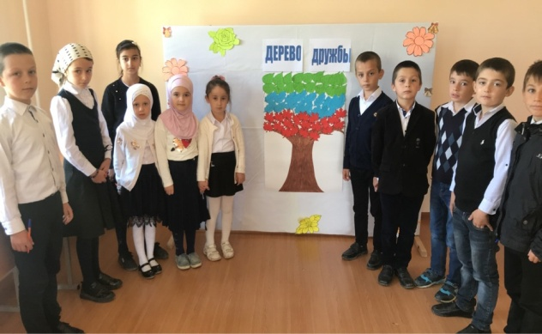

В 6 классе была проведена беседа: «Я-Дагестанец». Провела беседу Ханмагомедова У.У.

В 5 классе был проведен классный на тему: «Мужество и сила». Провела классный руководитель: Адуева Д.Г.

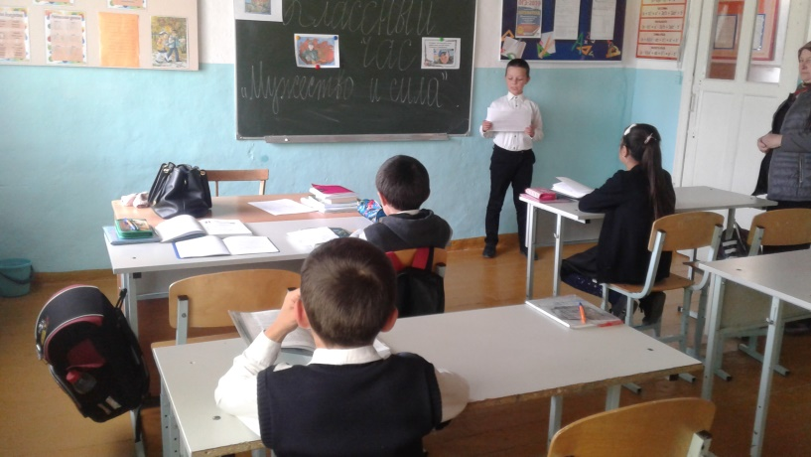

22 августа 2019г в школе был отмечен День Государственного флага Российской Федерации.

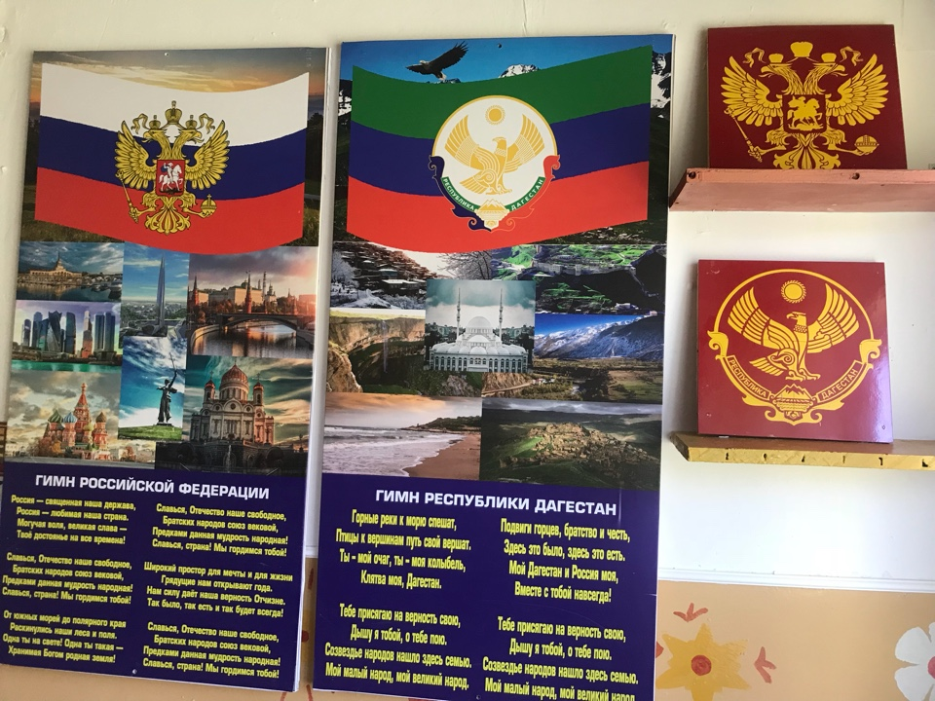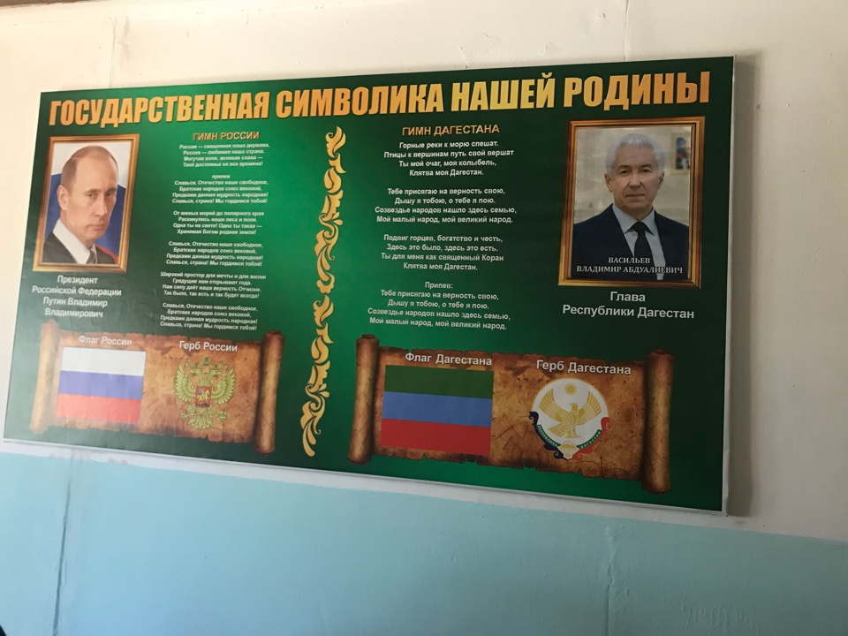

С 17.09. по 21.09.2019г. в школе прошел конкурс «Моя маленькая Родина». В конкурсе участвовали 5-7 кл (11уч-ся). Конкурс провела учитель ИЗО: Бартыханова З.Г.

